|  |  |  |  |  |
| --- | --- | --- | --- | --- |
| MAPP04 | Studio, definizione e Sviluppo di applicazioni fisse e mobili campione: modulo itinerario, percorso | 3.5 | 3.5.2 | 90,00% |

Presente sviluppo avanzato

* accessibile come open source su github: https://github.com/sPaolettiGeoin/siiMobilityAppKit
  + Aggiunto modulo PathFinder e relativi templates.
  + Aggiunta chiamata API shortestpath.
* sviluppo in tecnologia Java script
* stato dello sviluppo: 90%
* partner coinvolti: Geoin srl

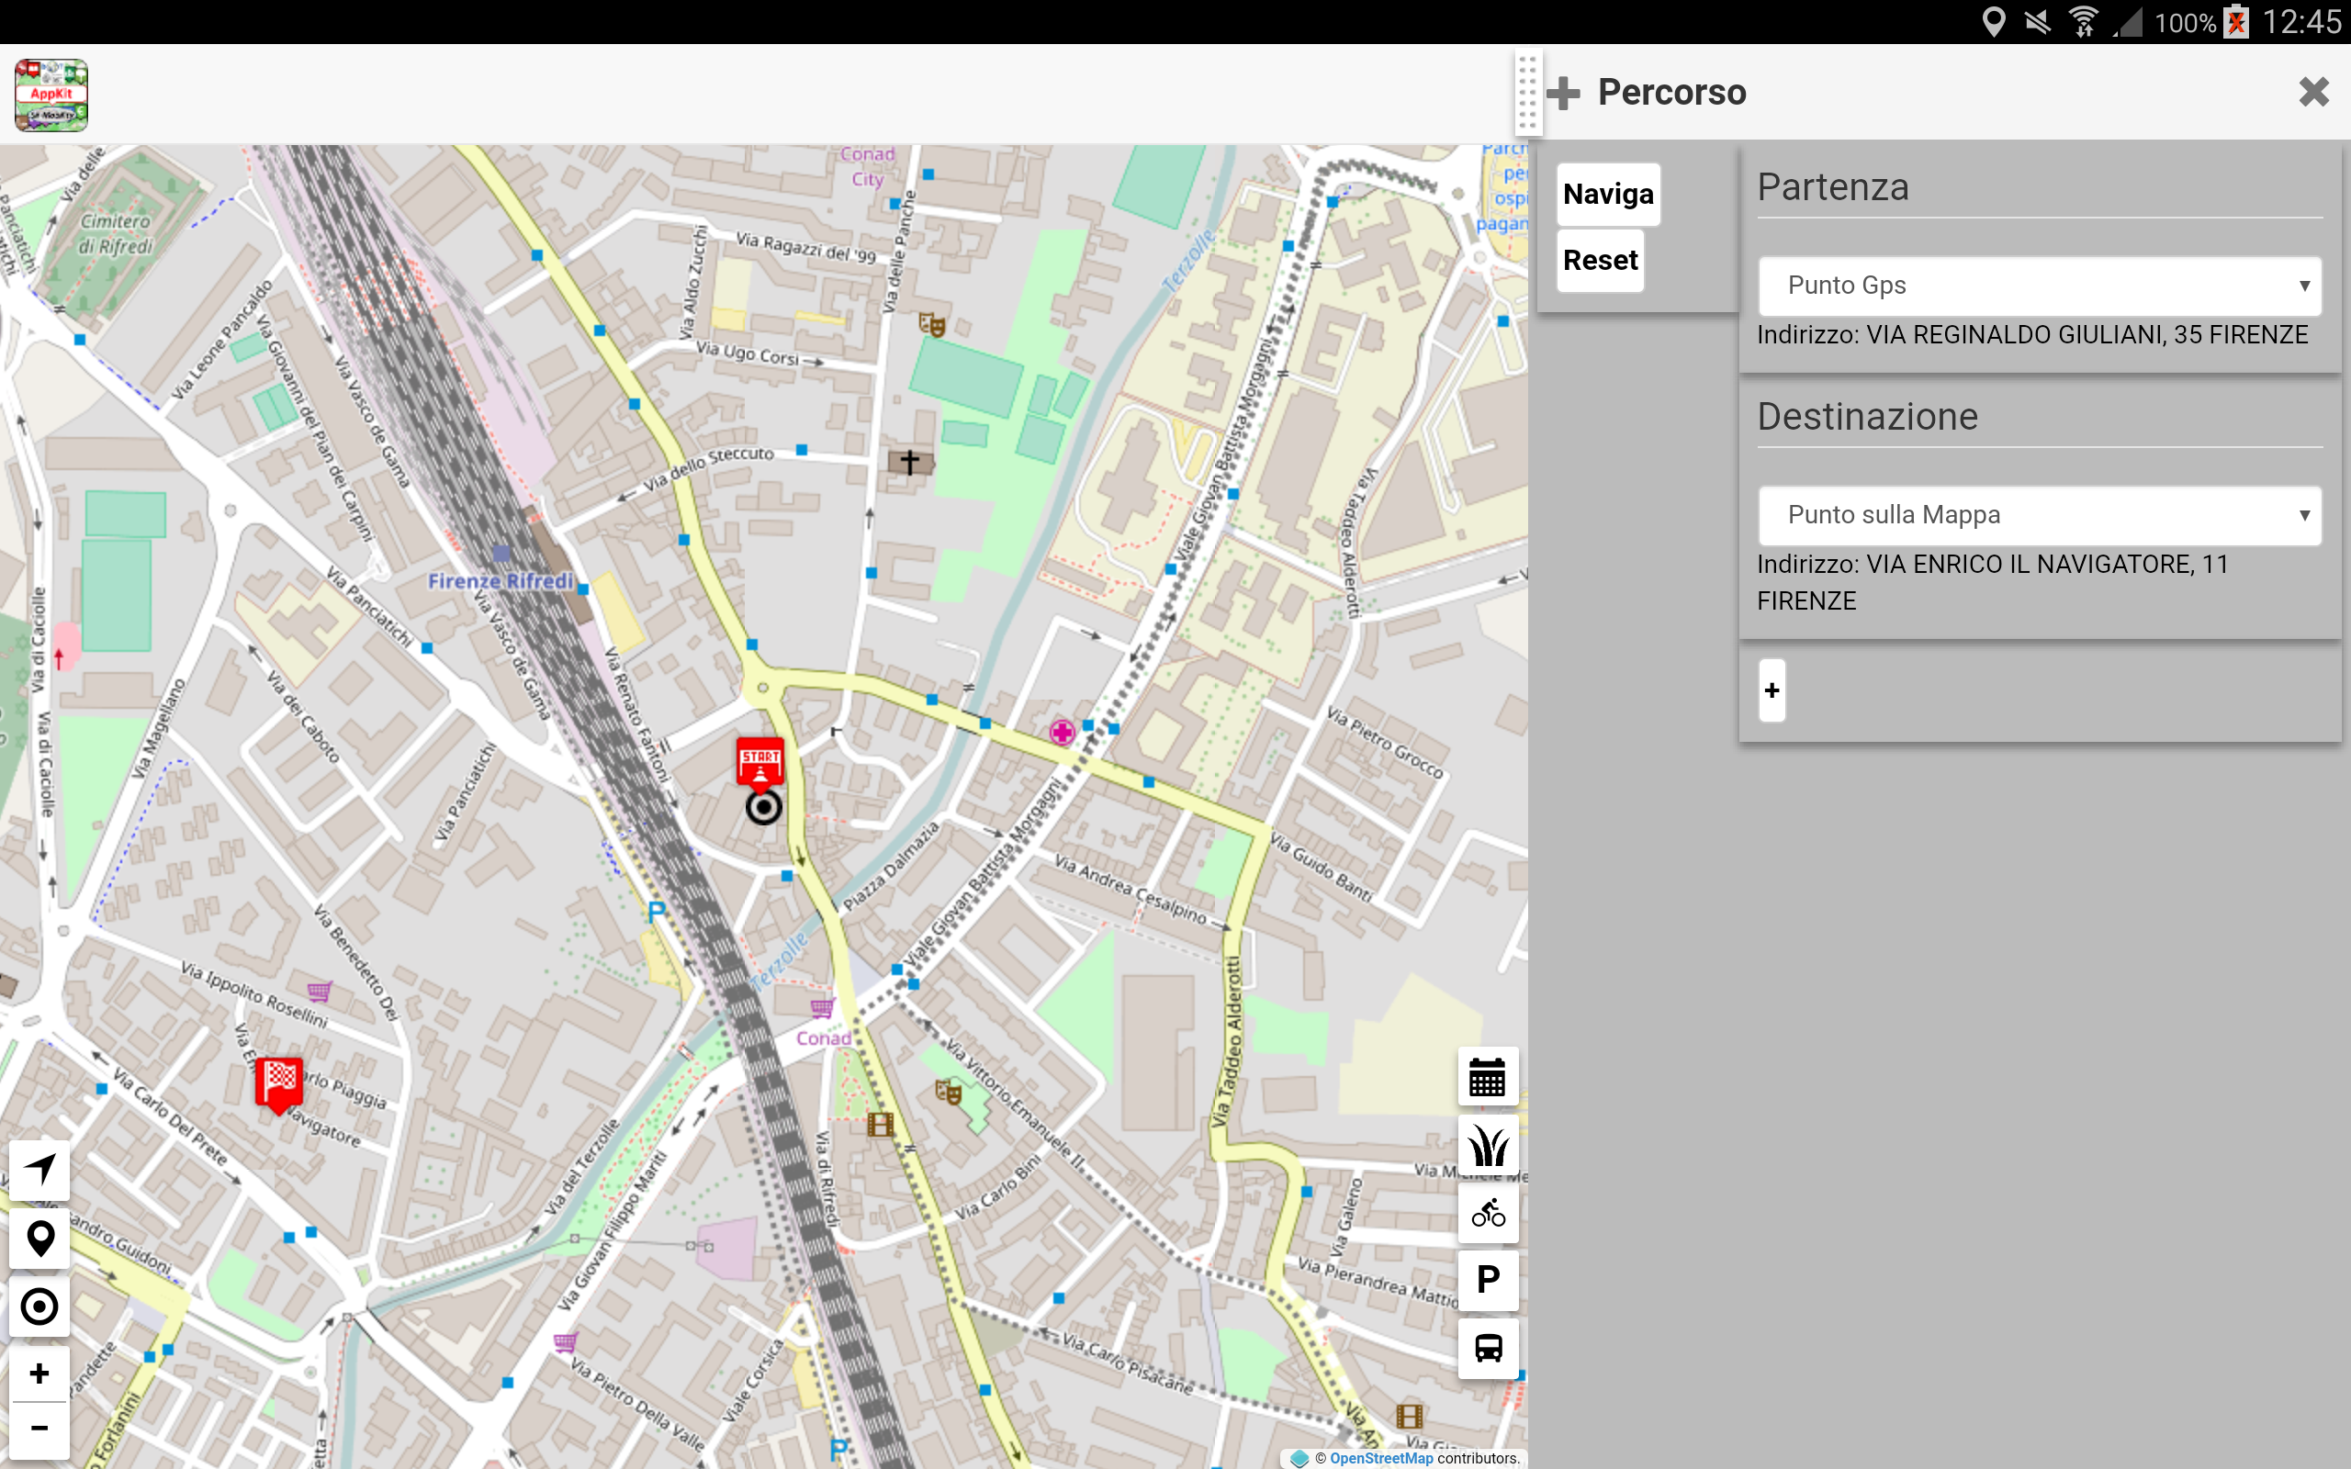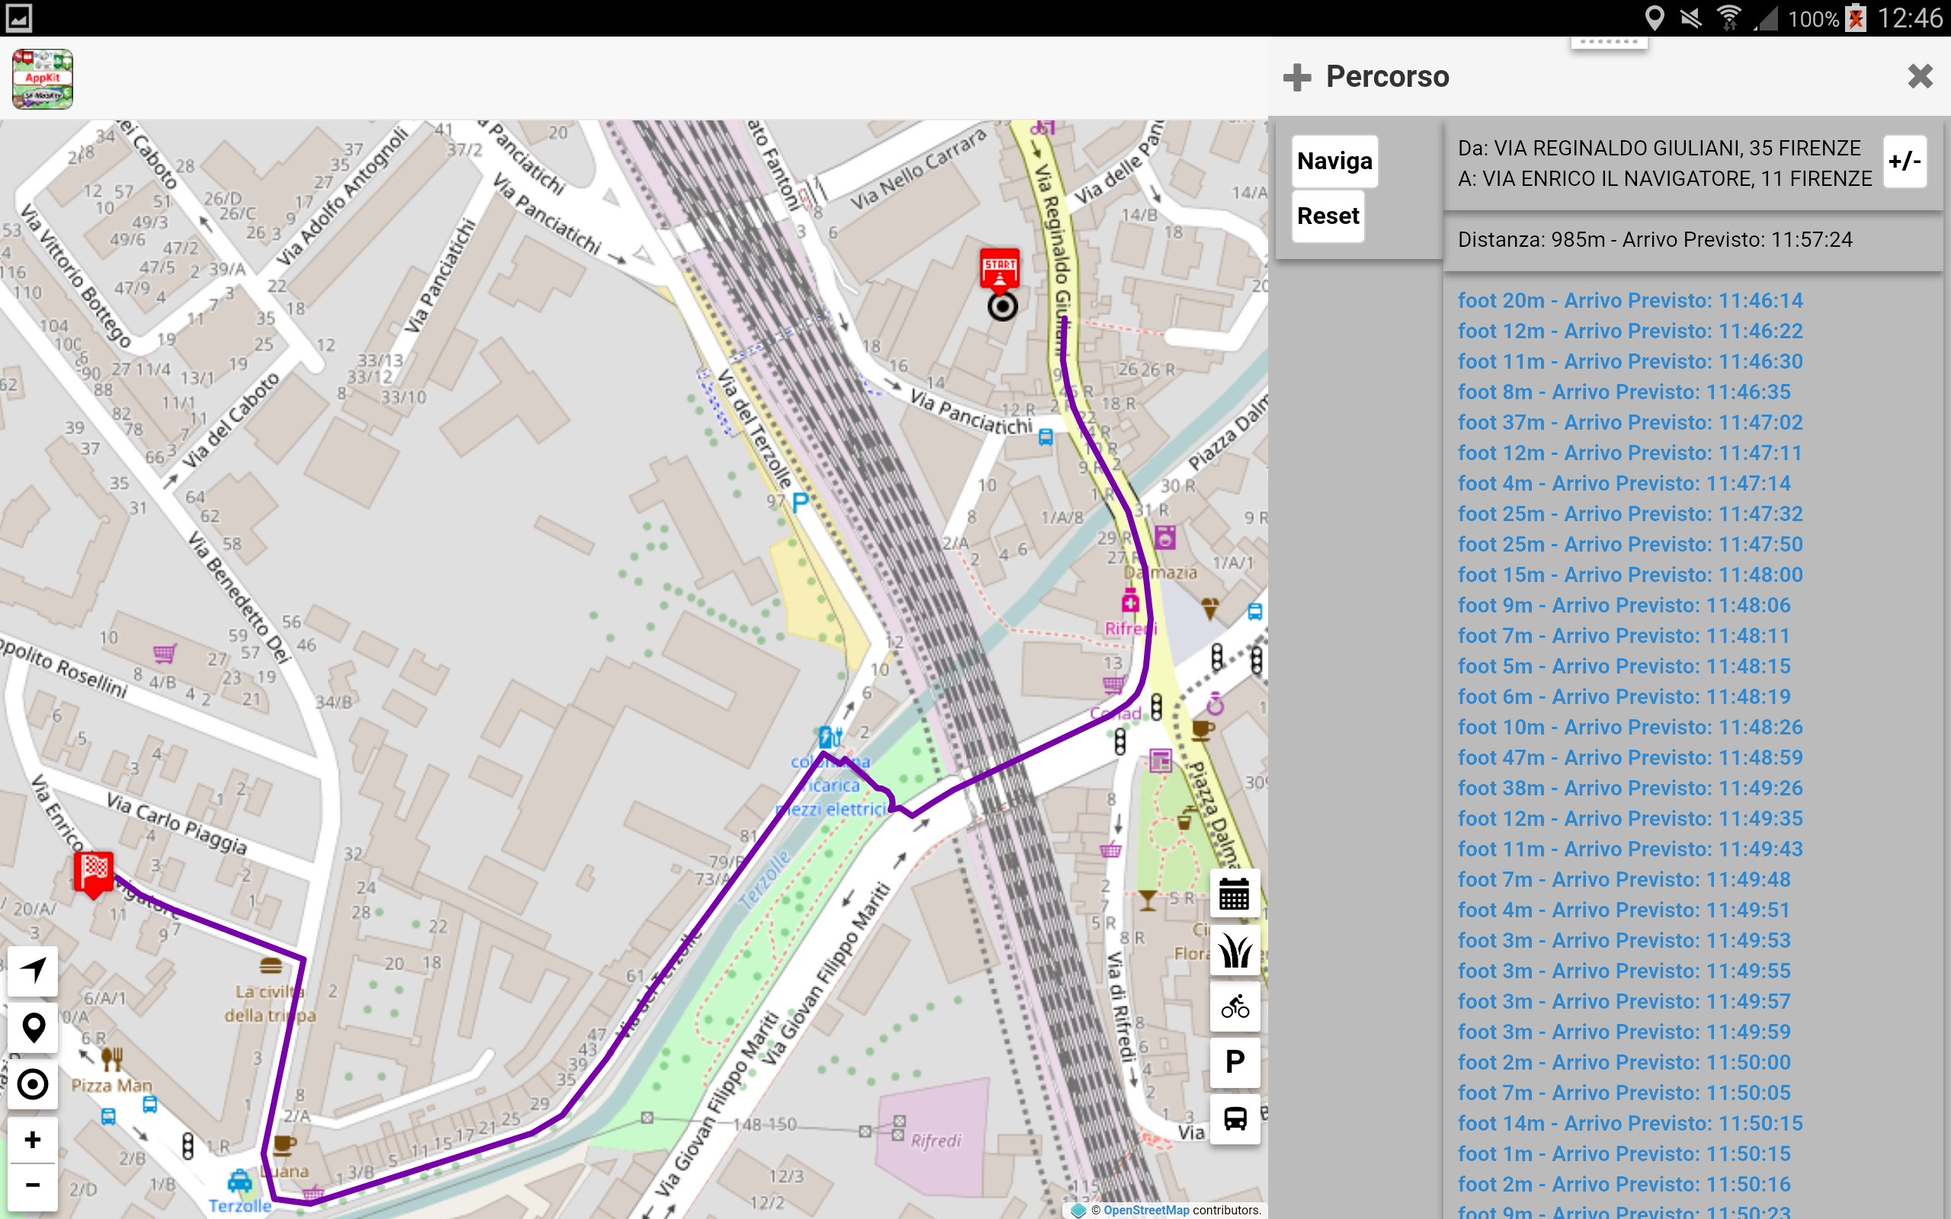

Rimane da completare:

* Completare la ricerca testuale
* Completamento della parte relativa ai mezzi di trasporto (API non ancora abilitate)

Previsto rilascio:

28/02/2017